台北市五常國民小學低年級走路上學週活動學習單
（ ）年（ ）班（ ）號 姓名：（ ）
各位小朋友，大家好！
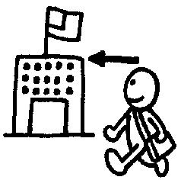
請你跟爸爸或媽媽一起來闖關，看看上學、放學的路上你能不能安全過關(請在空格內打ˇ)。
1.每天早上我和誰一起到學校？
家人 同學 自己
2.我到學校的交通工具是：
步行 汽、機、腳踏車 公車
3.過馬路時，我會遵守導護爸爸、媽媽的督導。
做到 再加油
4.我會提醒爸爸、媽媽在規定的地方接我，且不併排停車。 做到 再加油
5.我絕不闖越馬路，同時也提醒家人不可以闖越。 做到 再加油
6.放學時，我會跟著班上同學一起排好路隊，不會落單。 做到 再加油
7.排路隊時，我會守秩序，不會大聲喧嘩，快樂回家。
做到 再加油

8.放學回家的路上，我不會到處玩，能夠直接回家或到安親班。
做到 再加油

過關後請家長簽名並交級任老師，謝謝！
家長簽名：【 】

